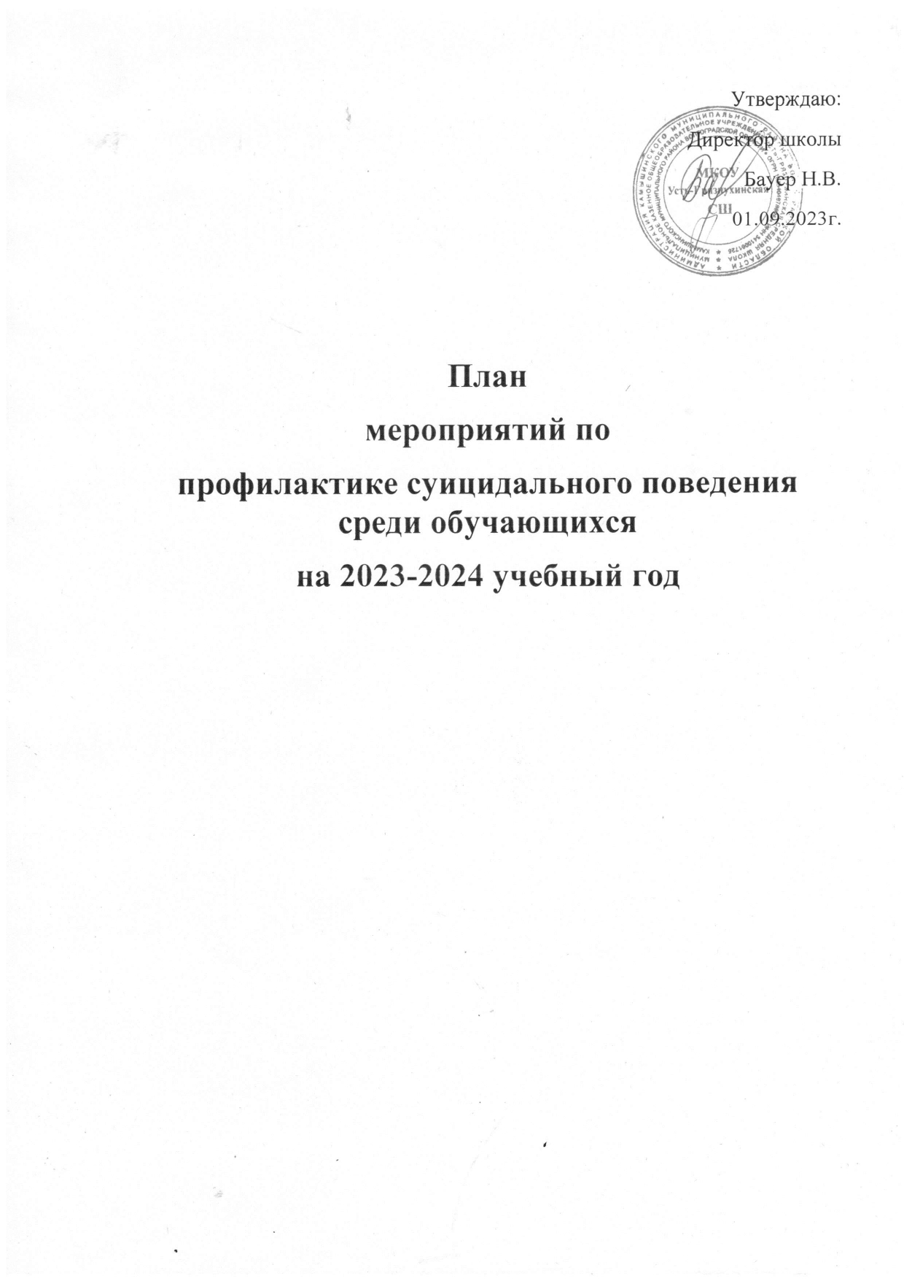

План
мероприятий по
профилактике суицидального поведения среди обучающихся
на 2023-2024 учебный год

№  п/п | Мероприятия | Сроки  исполнения |  | Ответственные  исполнители
1 | 2 | 3 |  | 4
1. Организационные мероприятия
1 | Разработка плана мероприятий |  | сентябрь |  | Педагог-организатор
2 | Формирование методического материала по противодействию экстремистским проявлениям среди воспитанников |  | постоянно |  | Педагог-организатор
3 | Совещание педагогических работников по вопросам профилактики экстремизма в образовательном учреждении. Доведение плана мероприятий. |  | октябрь |  | Педагог-организатор
4 | Изучение администрацией, педагогами школы нормативных документов по противодействию экстремизму среди несовершеннолетних учащихся. |  | сентябрь |  | Педагог-организатор
5 | Методическая консультация для педагогов по профилактике экстремистских настроений среди детей и подростков. |  | февраль |  | Педагог-организатор
6 | Мониторинг изучения интересов и потребностей учащихся школы , изучение национального состава класса и школы, его особенностей;  - диагностическая работа (социологический опрос) с целью изучения психологических особенностей личности учащихся и выявление уровня толерантности;  - выявление проблемных детей склонных к непосещению занятий, уклонению от учебы, допускающих прогулы, грубость с педагогами и сверстниками, недисциплинированность, склонных к участию в неформальных молодежных группировках;  - выявление учащихся, склонных к совершению правонарушений, преступлений, и детей, находящихся без контроля родителей во второй половине дня. |  | В течение  учебного  года |  | Педагог-организатор, классные руководители
7 | Анализ результатов деятельности школы по формированию толерантности в молодежной среде, профилактики антиобщественных проявлений радикального характера на совещании при директоре. |  | Ноябрь |  | Педагог-организатор
8 | Подготовка справочного материала по мероприятиям профилактики и предупреждения экстремистских проявлений среди воспитанников школы. |  | Октябрь |  | Педагог-организатор
9 | Оформление информационных наглядных материалов стенда антиэкстремистской направленности «Мир без насилия». |  | Октябрь |  | Педагог-организатор
10 | Выставки книг: «Береги здоровье смолоду», «На улице – не в комнате, о том, ребята, помните», «Экология и проблемы ХХI века», «Здоровый образ жизни», «Правила дорожного движения». |  | В течение  учебного  года |  | Педагог-организатор, сельский библиотекарь
2. Работа с педагогическим коллективом
1 | Изучение и использование в практической работе:  - методических рекомендаций по совершенствованию системы воспитания толерантности в образовательном учреждении для системы повышения квалификации работников системы образования,  - практических рекомендаций для педагогов школ и родителей по формированию у детей толерантных этнокультурных установок, воспитанию культуры мира и согласия. | В течение года |  | педагогический коллектив
2 | Информирование педагогов и классных руководителей о проблемных воспитанниках школы, состоящих на внутришкольном педагогическом контроле. | сентябрь-октябрь |  | Педагог-организатор
3. Мероприятия с учащимися
1 | Ознакомление учащихся 1-х классов с правилами поведения в школе.  Повторное доведение до учащихся 2-11 классов правил поведения в школе. | сентябрь |  | классные  руководители
2 | Проведение работы по недопущению правонарушений и антиобщественных действий со стороны учащихся школы, находящихся в социально-опасном положении или минимизация рисков возникновения опасности для их жизни и здоровья. | постоянно |  | Педагог-организатор  классные  руководители
3 | Проведение профилактических бесед на темы: толерантности, недопущения межнациональной вражды и экстремизма с разъяснением административной и уголовной ответственности подростков и их законных представителей, в целях повышения уровня правосознания несовершеннолетних | постоянно |  | Педагог-организатор классные  руководители,
4 | Изучение на уроках обществоведения основ уголовного права, уголовной и административной ответственности за преступления экстремистской направленности. Отбор содержания производить с учетом психологических, познавательных возможностей и социально-возрастных потребностей умственно отсталых детей. | в течение  учебного  года |  | Учителя истории,  обществоведения
5 | Изучение на примерах из истории дружбы и товарищества, оказание посильной помощи товарищам, попавшим в непростую ситуацию. | в течение  учебного  года |  | Учителя истории,  обществоведения
6 | Проведение индивидуальных бесед с учащимися в случаях конфликтных ситуаций, выявление причин и зачинщиков конфликтов.  Беседы индивидуального характера, лекции для групп подростков | при необходимости |  | Кл. руководители  педагог-организатор
7 | Организация встреч обучающихся с представителями правоохранительных органов с целью разъяснения российского законодательства по противодействию экстремистской деятельности (по согласованию). | в течение  учебного  года |  | Кл. руководители  педагог-организатор
8 | Проведение воспитательных мероприятий в ходе урочной деятельности по сплочению класса путем преодоления негативных установок в области межэтнического общения, профилактики экстремистских проявлений, формирования законопослушного толерантного поведения обучающихся. | в течение  учебного  года |  | классные  руководители,  учителя-предметники
9 | Тематические классные часы по вопросам формирования культуры толерантности: | в течение  учебного  года |  | классные  руководители
10 | Участие в районных конкурсах, мероприятиях | в течение учебного года |  | Кл. руководители  педагог-организатор
4. Мероприятия с родителями
1. | Консультации для родителей и детей, оказавшихся в трудной жизненной ситуации |  |  | Кл. руководители  педагог-организатор
2. | Родительское собрание "Все начинается с семьи" | 2-я учебная четверть |  | классные  руководители
3 | Рассмотрение на родительских собраниях вопросов, связанных с противодействием экстремизму (при необходимости). | 2-я учебная четверть |  | классные  руководители
4 | Классные и общешкольное родительские собрания по вопросам воспитания культуры толерантности: "Формирование толерантного поведения в семье". | в течение  учебного  года |  | классные  руководители
5. Мероприятия совместно с субъектами профилактики
1. | Проведение совместных мероприятий по противодействию экстремизма совместно с работниками правоохранительных органов (по согласованию). | В течение  учебного  года |  | Кл. руководители  педагог-организатор
2 | Участие в рейдах по местам массового пребывания подростков, по неблагополучным семьям (при необходимости). | В течение  учебного  года |  | Кл. руководители  педагог-организатор
3 | Привлечение работников силовых ведомств к проведению практических занятий с обучающимися.. | В течение  учебного  года |  | Кл. руководители  педагог-организатор
4 | Встреча с участковым сельского поселения. | В течении года |  | Кл. руководители  педагог-организатор

6.Мероприятия по профилактике суицидального поведения среди учащихся
1 | Вовлечение учащихся в кружки, секции и другие творческие объединения. | В течение года | Кл. руководители
2 | Организация ежедневного контроля: за пропусками уроков, школьных и классных мероприятий | В течение года | Кл. руководители
3 | Организация обследования условий жизни детей из неблагополучных семей | В течение года | Кл. руководители
4 | Проведение диагностик: личности подростка и ее социальных связей, стилей поведения в конфликтах, уровня воспитанности | В течение года | Кл. руководители  Учитель физкультуры, педагог -организатор
5 | Организация летней занятости детей | Июнь
7.Работа с детьми
6 | Участие в районных конкурсах, викторинах, спортивных соревнованиях с целью первичной профилактики | В течение года | Учитель физкультуры, педагог -организатор
7 | Мероприятия месячников безопасности и гражданской защиты детей | В течении года | Кл. руководители  педагог-организатор отряда ЮИД, учитель ОБЖ
8 | Мероприятия месячника «Все начинается с семьи»: выставка рисунков, фотографий, акции по поздравлению мам с Днем матери, беседы | 1-11 | Кл. руководители  педагог-организатор
9 | Индивидуальные беседы с учащимися в случаях конфликтных ситуаций | В течение года | Кл. руководители  педагог-организатор
10 | День правовой помощи детям. Просмотр, обсуждение видеоролика «Наши права». Анкетирование учащихся на случай нарушения их прав и свобод в школе и семье. |  | Кл. руководители  педагог-организатор
11 | Участие детей в жизни школы в рамках школьного самоуправления: дежурство по классу, по школе, по столовой, работа секторов по оформлению школы, подготовке праздников, выборы лидеров класса и школы. | В течение года | Педагог-организатор кл.руководители
12 | Дни здоровья | октябрь, апрель | Учитель физкультуры
13 | Недели здоровья | 1 раз в полугодие | Педагог-организатор, учитель физкультуры
14 | День семьи | Май | Педагог-организатор
 | День Победы: акции «Бессмертный полк», «С праздником, ветеран!», концерт в ДК, проект «Окна Победы» и др. | 5-9 | Кл. руководители  педагог-организатор
15 | Помощь в самоопределении учащимся 9,11 классов | Май | Кл.руководители
16 | Организация летней занятости детей | Июнь | Педагог-организатор
8.Работа с родителями
17 | Проведение общешкольных родительских собраний по плану:  1. Родители и дети 21 века. Духовное становление личности в семье.  2. «А завтра будет жизнь» вечер вопросов и ответов для родителей по профилактике правонарушений.  3.Преодоление пагубных привычек. Повышение уровня самоконтроля подростков.  4. Безопасные каникулы.Отдых и труд детей в летний период  Проведение классных родительских собраний по планам классных руководителей | Ноябрь  Февраль  Апрель  май | Администрация, кл.руководители
18 | День семьи | Май | Педагог-организатор
9.Работа с педагогическим коллективом
19 | Проведение педагогической мастерской по вопросам профилактики суицидов среди детей: Профилактика трудновоспитуемости в триаде учитель-ученик-родитель. Внутрисемейное насилие и детские суициды | март | педагог-организатор

